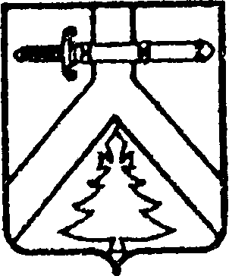

**МУРИНСКИЙ СЕЛЬСКИЙ СОВЕТ ДЕПУТАТОВ**

**КУРАГИНСКОГО РАЙОНА КРАСНОЯРСКОГО КРАЯ**

**РЕШЕНИЕ**

27.12.2016 г с. Мурино № 22-60-р

О внесении изменений и дополнений в Решение Муринского сельского

Совета депутатов от 24.12.2015 № 07-22-р «О Регламенте Совета депутатов»

Руководствуясь статьей 18 п.8 Устава муниципального образования Муринский сельсовет, сельский Совет депутатов РЕШИЛ:

1. Внести в решение Муринского сельского Совета депутатов от 24.12.2015 № 07-22-р «О Регламенте Совета депутатов» следующие изменения и дополнения:
   1. Пункт 2 статьи 3 изложить в новой редакции:

-« 2. Полномочия Совет депутатов прекращаются досрочно:

2.1. в случае роспуска Совета законом Красноярского края, по основаниям, предусмотренным Федеральным законом от 06.10.2003 г. № 131-ФЗ «Об общих принципах организации местного самоуправления в Российской федерации»;

2.2. в случае принятия Советом депутатов решения о самороспуске;

2.3. в случае вступления в силу решения Красноярского краевого суда о неправомочности данного состава депутатов Совета, в том числе в связи со сложением депутатами своих полномочий;

2.4. в случае преобразования муниципального образования.

1.2. абзац 2 пункта 4 статьи 28 изложить в новой редакции:

На публичные слушания должны выноситься:

1) проект устава муниципального образования, а также проект муниципального правового акта о внесении изменений и дополнений в данный устав, кроме случаев, когда изменения в устав вносятся исключительно в целях приведения закрепляемых в уставе вопросов местного значения и полномочий по их решению в соответствие с Конституцией Российской Федерации, федеральными законами;

2) проект местного бюджета и отчет о его исполнении;

3) проекты планов и программ развития муниципального образования, проекты правил землепользования и застройки, проекты планировки территорий и проекты межевания территорий, проекты правил благоустройства территорий, а также вопросы предоставления разрешений на условно разрешенный вид использования земельных участков и объектов капитального строительства, вопросы отклонения от предельных параметров разрешенного строительства, реконструкции объектов капитального строительства, вопросы изменения одного вида разрешенного использования земельных участков и объектов капитального строительства на другой вид такого использования при отсутствии утвержденных правил землепользования и застройки;

1.3. в статье 25 в пунктах 2,3 слова «глава администрации сельсовета» заменить словами «глава сельсовета», в пункте 1 указанной стать слова «глава администрации сельсовета»- исключить.

1.4. В статье 31 Регламента

В первом абзаце слова «председатель представительного органа» заменить на слова «глава сельсовета»

Во втором абзаце слова «председателю Совета депутатов» заменить словами «главе сельсовета.

в третьем абзаце слова «председатель Совета депутатов» заменить словами «глава сельсовета»

2. Решение вступает в силу со дня, следующего за днем его официального опубликования в газете «Муринский вестник»

Глава сельсовета Л.И.Граблина